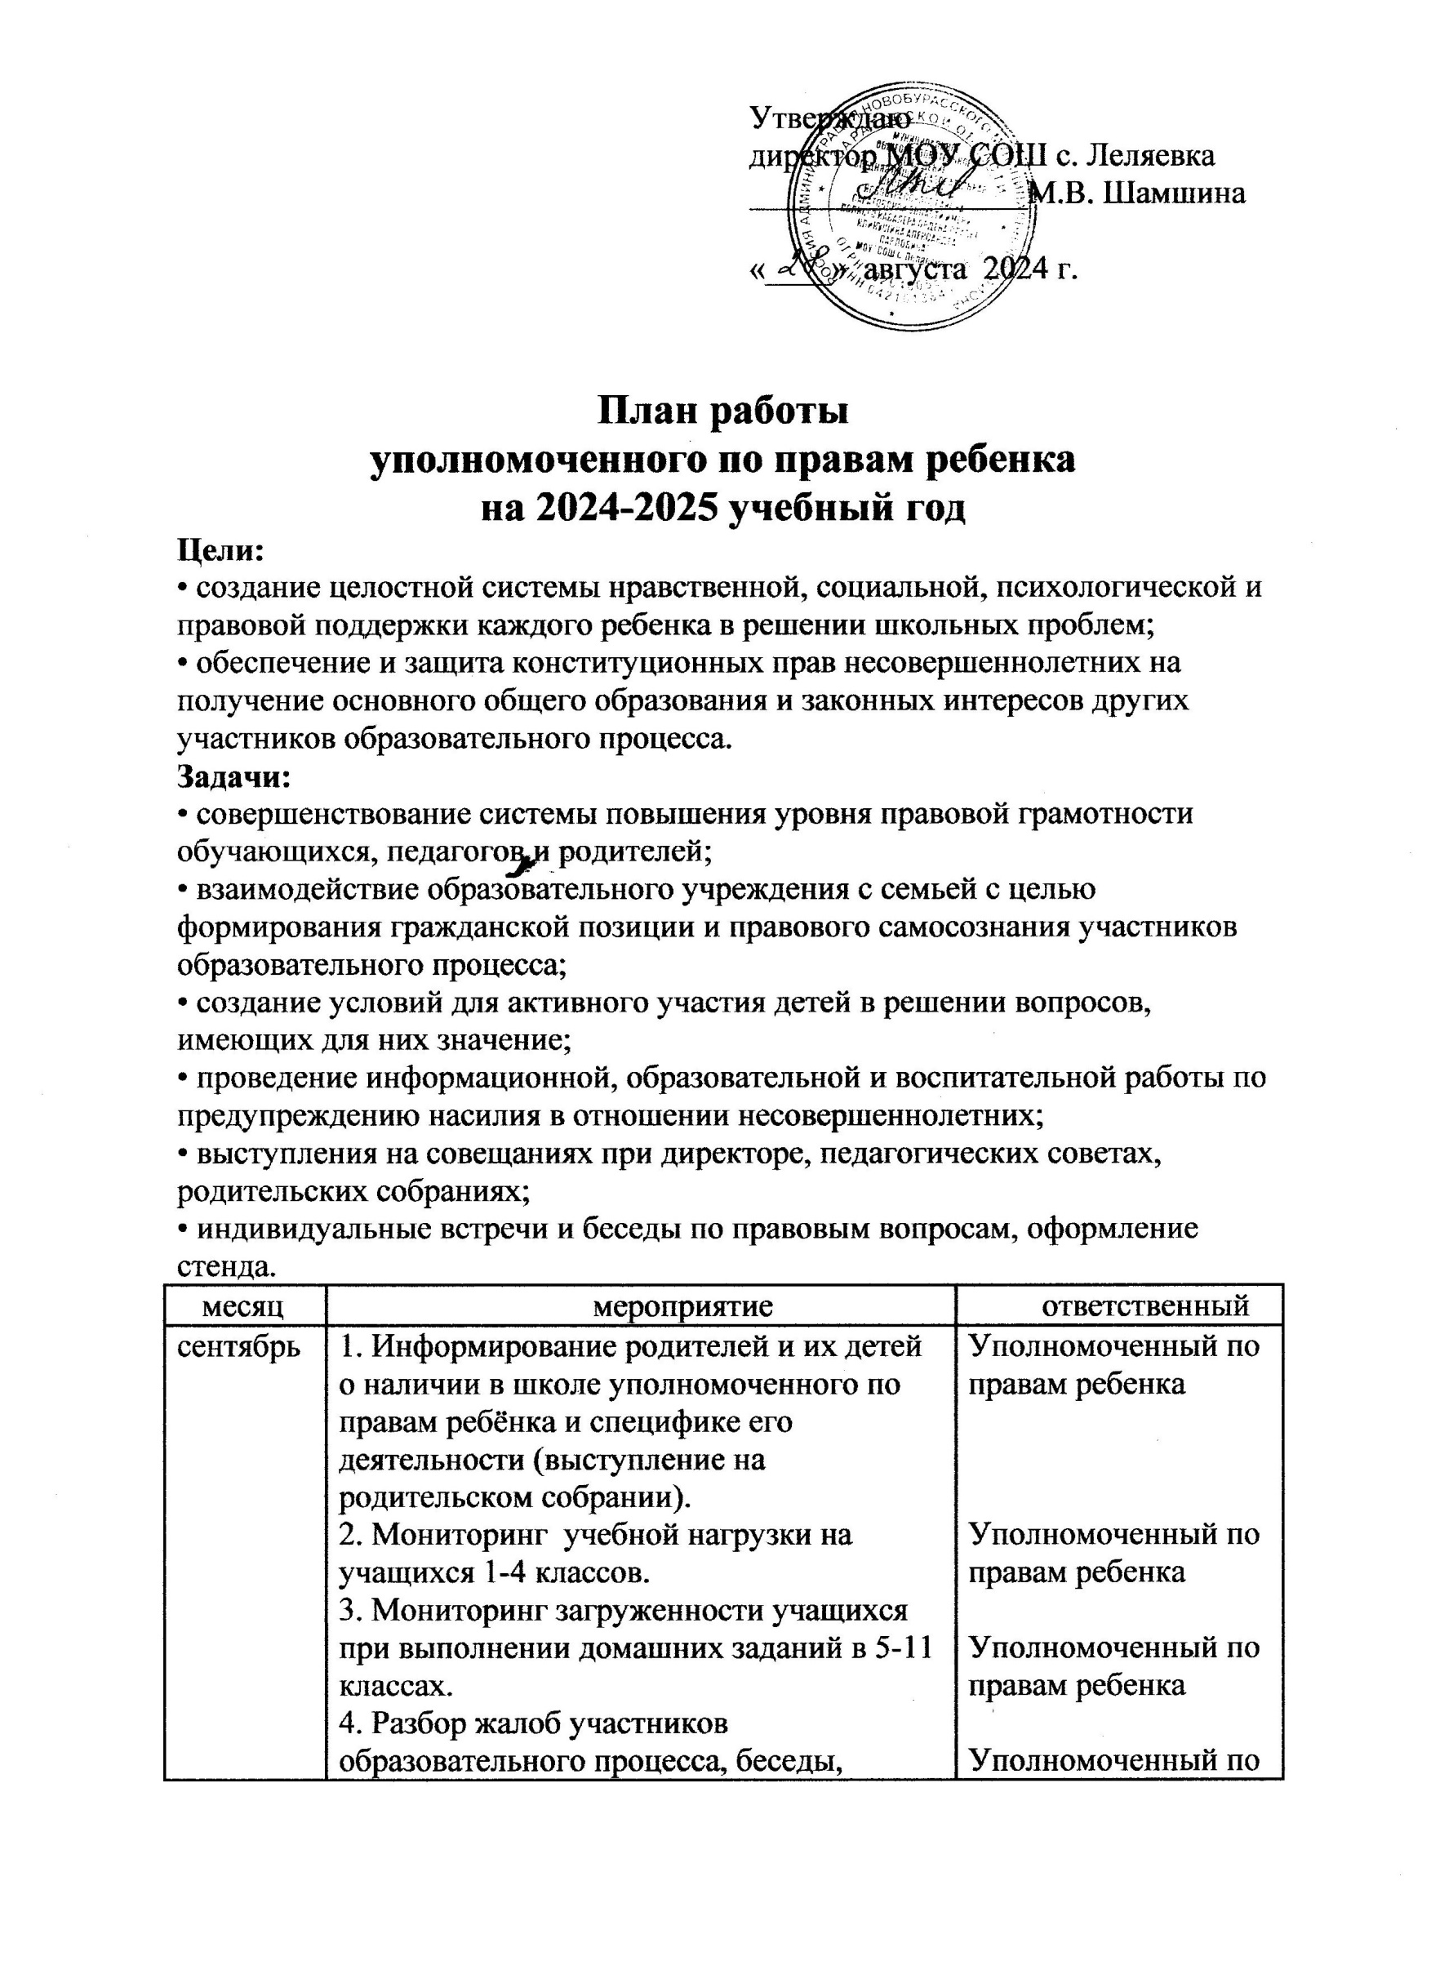

|  |  |  |
| --- | --- | --- |
| октябрь | 1. Оформление информационного стенда «Уполномоченный по правам участников образовательного процесса» 2. Разбор жалоб участников образовательного процесса, беседы, консультирование. | Уполномоченный по правам ребенка  Уполномоченный по правам ребенка |
| ноябрь | 1.День толерантности. Мультимедийные уроки (в рамках курса истории и обществознания, классных часов); | Классный руководитель  Уполномоченный по правам ребенка |
| декабрь | 1.Классные часы на правовые темы (5-11):  -Я – ученик.  - Я и семья.  - Я и закон.   2. Разбор жалоб участников образовательного процесса, беседы, консультирование. | Классный руководитель  Уполномоченный по правам ребенка |
| январь | 1. Провести профилактическую работу с семьями по теме: «Уголовная ответственность за неисполнение (или ненадлежащее исполнение) обязанностей по воспитанию несовершеннолетних». 2. Разбор жалоб участников образовательного процесса, беседы, консультирование. | Уполномоченный по правам ребенка  Уполномоченный по правам ребенка |
| февраль | 1. «Социально- психологическое тестирование обучающихся, направленного на раннее выявление немедицинского потребления наркотических средств и психотропных веществ» - классный час, родительское собрание  2. Разбор жалоб участников образовательного процесса, беседы, консультирование. | Уполномоченный по правам ребенка  Уполномоченный по правам ребенка |
| март | 1. «Правовой аспект проведения ОГЭ и ЕГЭ» правовой практикум для учащихся 9-го и 11-го класса.  2. Разбор жалоб участников образовательного процесса, беседы, консультирование. | Уполномоченный по правам ребенка Классный руководитель Уполномоченный по правам ребенка |
| апрель | 1. Разбор жалоб участников образовательного процесса, беседы, консультирование. | Уполномоченный по правам ребенка |
| май | 1. Сбор информации о занятости обучающихся в каникулярное время. 2. Составление плана работы уполномоченного по правам в школе на 2025-2026 учебный год. 3. Разбор жалоб участников образовательного процесса, беседы, консультирование. | Уполномоченный по правам ребенка  Уполномоченный по правам ребенка  Уполномоченный по правам ребенка |
|  |  |  |
|  |  |  |